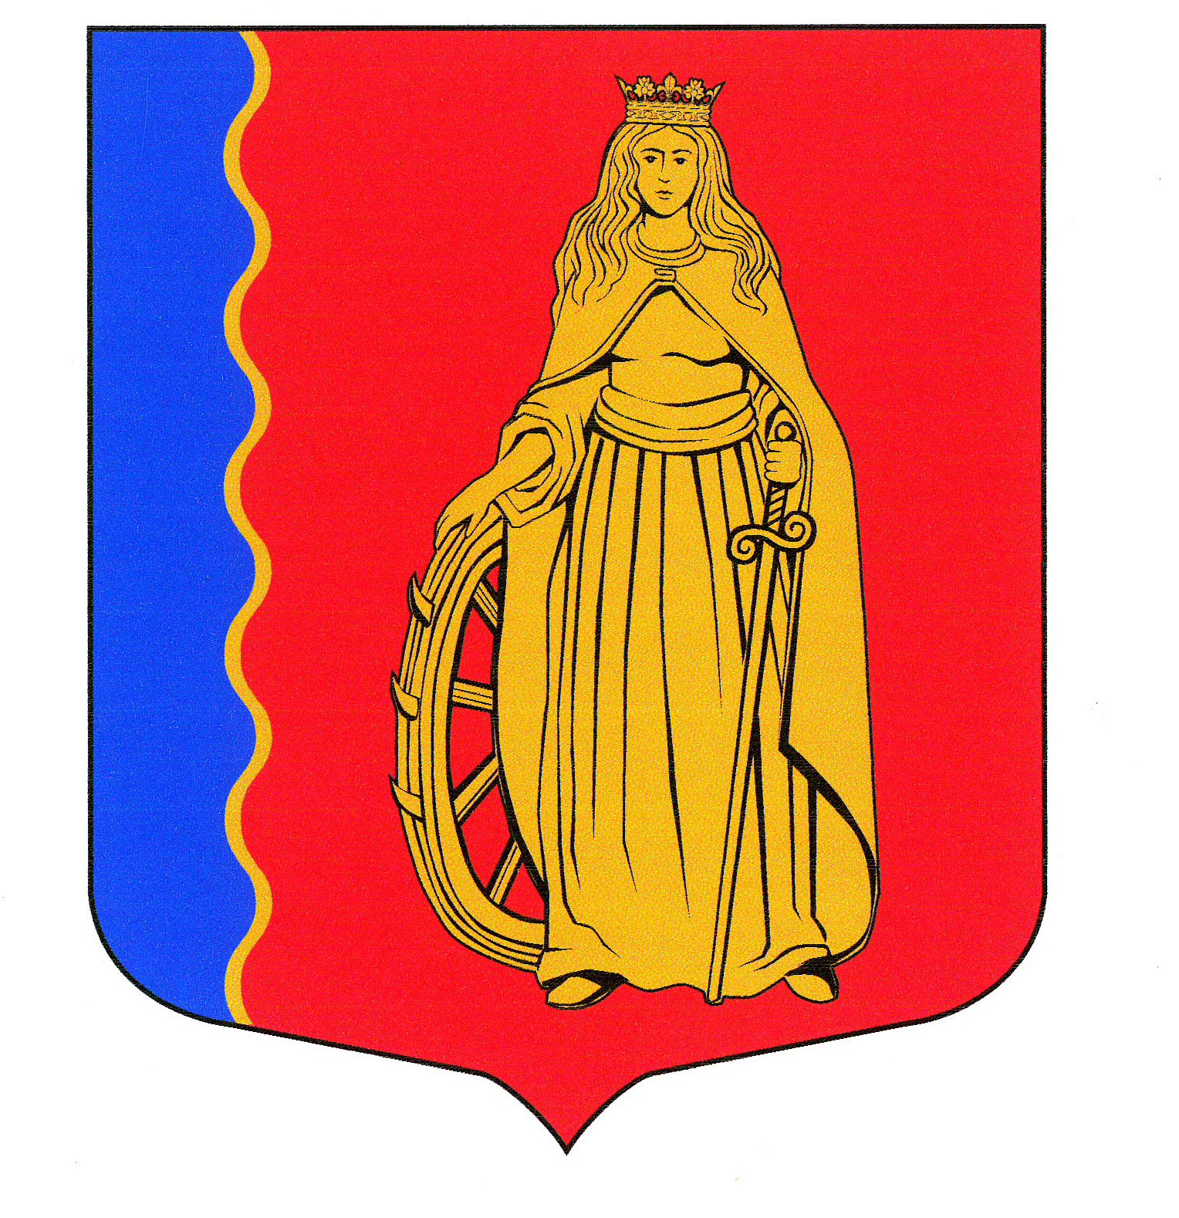

СОВЕТ ДЕПУТАТОВ
МУНИЦИПАЛЬНОГО ОБРАЗОВАНИЯ
«МУРИНСКОЕ СЕЛЬСКОЕ ПОСЕЛЕНИЕ»
ВСЕВОЛОЖСКОГО МУНИЦИПАЛЬНОГО РАЙОНА
ЛЕНИНГРАДСКОЙ ОБЛАСТИ
РЕШЕНИЕ

п. Мурино № 15 от 16 марта 2016 г.

О внесении изменений в решение
совета депутатов от 19.12.2013 № 49.

В соответствии с Федеральным законом №131-ФЗ от 06.10.2003 года «Об общих принципах организации местного самоуправления в Российской Федерации», Постановлением правительства Российской Федерации от 19 ноября 2014 г. N 1221 "Об утверждении Правил присвоения, изменения и аннулирования адресов", Устава муниципального образования "Муринское сельское поселение», советом депутатов принято:

РЕШЕНИЕ:
- Внести изменения в решение совета депутатов муниципального образования «Муринское сельское поселение» Всеволожского муниципального образования Ленинградской области от 19.12.2013г. № 49 «Об утверждении наименований улично – дорожной сети строящихся кварталов пос. Мурино муниципального образования «Муринское сельское поселение» ВМР ЛО, в части Приложения, текстовую часть приложения читать в следующей редакции: «от т. 1 до т. 2 – Охтинская аллея; от т. 3 до т. 4 – проспект Авиаторов Балтики; от т. 5 до т. 6 – Воронцовский бульвар; от т. 7 до т. 8 – улица Шувалова; от т. 9 до т. 10 – улица Екатерининская; от т. 11 до т. 12 – бульвар Менделеева; от т. 13 до т. 14 – Петровский бульвар; от т. 15 до т. 16 – улица Графская; от т. 17 до т. 18 – Ручьевский проспект»
- Администрации муниципального образования «Муринское сельское поселение» ВМР ЛО при присвоении адресов земельным участкам и объектам недвижимости руководствоваться настоящим решением.
- Настоящее решение подлежит официальному опубликованию в газете «Муринская панорама» и на официальном сайте администрации в сети Интернет.
- Решение вступает в силу с момента его опубликования.

- Контроль над исполнением решения возложить на комиссию по промышленности, архитектуре, строительству, ЖКХ, транспорту, связи, сельскому хозяйству, экологии и использованию земли.

Глава
муниципального образования В.Ф. Гаркавый

